一.大地水准面

**1.定义：由德国的大地测量学家利斯延于1873提出。假设海水面处于静止平衡状态下，将其延伸到大陆下面，构成一个遍及全球的闭合曲面，这个曲面就是大地水准面。**

 由上面的定义可以看出，海水处于静止状态，可知大地水准面是重力等位面，即物体沿该面运动时，重力不做功（水在上面不会自然流动）。

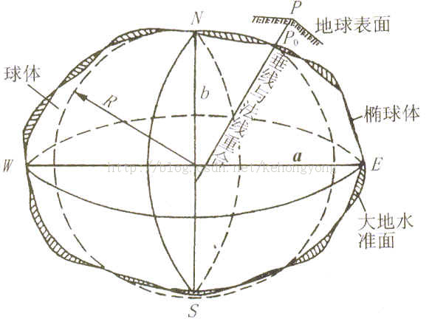

图1.1地球模型示意图

如上图，由于地球表面起伏不平，地球内部质量分布不匀，故地球的重力场分布也是不一致的，从而导致大地水准面是一个略有起伏的不规则曲面。大地水准面的提出，对大地测量带来重要的突破

    大地水准面是测绘工作中假想的包围全球的平静海洋面，与全球多年[平均海水面](http://baike.baidu.com/view/1076232.htm" \t "_blank)重合，形状接近一个[旋转椭球体](http://baike.baidu.com/view/1952907.htm)，是地面高程的起算面。  
     大地水准面同[平均地球椭球](http://baike.baidu.com/view/721899.htm" \t "_blank)面或[参考椭球面](http://baike.baidu.com/view/1616031.htm)之间的距离（沿着椭球面的法线）都称为大地水准面差距。前者是绝对的，也是唯一的；后者则是相对的，随所采用的[参考椭球面](http://baike.baidu.com/view/1616031.htm" \t "_blank)不同而异

**绝对大地水准面差距[1]**　大地水准面到平均地球椭球面间的距离(图1)。它的数值最大在 ±100米左右。绝对大地水准面差距可以利用全球[重力异常](http://baike.baidu.com/view/120571.htm" \t "_blank)按斯托克斯[积分公式](http://baike.baidu.com/view/1211925.htm)进行[数值积分](http://baike.baidu.com/view/295766.htm)算得（见[地球形状](http://baike.baidu.com/view/1316236.htm" \t "_blank)）

**相对大地水准面差距**　大地水准面到某一参考椭球的距离。因为参考椭球的大小、形状及在地球内部的位置不是唯一的，所以相对大地水准面差距具有相对意义。每一点的相对大地水准面差距,可以由[大地原点](http://baike.baidu.com/view/81304.htm" \t "_blank)开始,按[天文水准](http://baike.baidu.com/view/721816.htm" \t "_blank)或[天文重力水准](http://baike.baidu.com/view/721815.htm)的方法计算出各点之间相对大地水准面差距之差，然后逐段递推出来

二.旋转椭球体（椭球体）

  从上面定义可知大地水准面是一个逼近真实地球的重要模型，同时其也是一个不规则的曲面，无法用数学表达式的方式就行建模。所以我们就需要二次逼近。

  人们选择了一个非常接近大地水准面且能用数学模型表达的曲面代替大地水准面，这个曲面称作旋转椭球面。旋转椭球面所包围的数学形体就成为旋转椭球体，有时也简称椭球体。可以参考图1.1

  椭球体的数学几何定义：O是椭球中心，NS为旋转轴，a为长轴，b为短轴

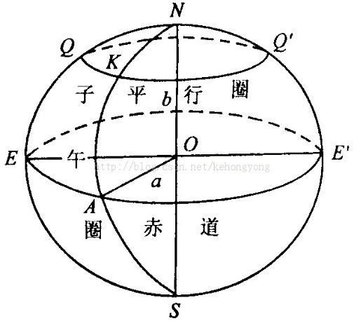

图1.2 旋转椭球体

重要概念

子午圈：包含旋转轴的平面与椭球面相截所得的椭圆

纬圈：垂直于旋转轴的平面与椭球面相截所得的圆

赤道：通过椭球中心的平行圈（纬圈）

地球椭球的五个基本几何参数

椭球的长半轴：a

椭球的短半轴：b

椭圆的扁率：C:\Users\wyz\Documents\My Knowledge\temp\886ccfee-f422-4179-9a61-f1a899348630_4_files\20131124115913984[1].png

椭圆的第一偏心率 ： C:\Users\wyz\Documents\My Knowledge\temp\886ccfee-f422-4179-9a61-f1a899348630_4_files\20131124115929125[1].png

椭圆的第二偏心率  ：C:\Users\wyz\Documents\My Knowledge\temp\886ccfee-f422-4179-9a61-f1a899348630_4_files\20131124115946906[1].png

其中、称为长度元素；扁率反映了椭球体的扁平程度。偏心率和是子午椭圆的焦点离开中心的距离与椭圆半径之比，它们也反映椭球体的扁平程度，偏心率愈大，椭球愈扁

**三、 大地基准面**

        大地基准面是利用特定椭球体对特定地区地球表面的逼近。ArcGIS中，基准面用于定义旋转椭球体相对于地心的位置。大地基准面分为地心基准面、区域基准面。

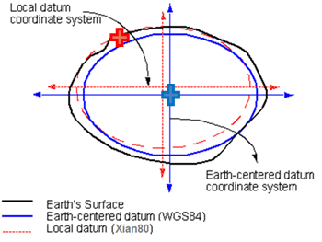

        ¬ **地心基准面**：由卫星数据得到，使用地球的质心作为原点，使用最广泛的是 WGS 1984。

        ¬ **区域基准面**：特定区域内与地球表面吻合，大地原点是参考椭球与大地水准面相切的点，例如Beijing54、Xian80。

        每个国家或地区均有各自的大地基准面。我们通常称谓的Beijing54、Xian80坐标系实际上指的是我国的两个大地基准面。相对同一地理位置，不同的大地基准面，它们的经纬度坐标是有差异的。

        椭球体与大地基准面之间的关系是一对多的关系。因为基准面是在椭球体的基础上建立的，但椭球体不能代表基准面，同样的椭球体能定义不同的基准面（应该是指原点不同）。

        在目前的GIS商用软件中，大地基准面都通过当地基准面向WGS84的转换7参数来定义，即：  
            – 三个平移参数ΔX、ΔY、ΔZ表示两坐标原点的平移值。  
            – 三个旋转参数εx、εy、εz表示当地坐标系旋转至与地心坐标系平行时，分别绕Xt、Yt、Zt的旋转角。  
            – 最后是比例校正因子，用于调整椭球大小。

        Beijing54、Xian80相对WGS84的转换参数至今也没有公开，实际工作中可利用工作区内已知的北京54或西安80坐标控制点进行与 WGS84坐标值的转换，在只有一个已知控制点的情况下（往往如此），用已知点的北京54与WGS84坐标之差作为平移参数，当工作区范围不大时，如青岛 市（10654平方公里），精度也足够了

|  |  |  |  |  |
| --- | --- | --- | --- | --- |
| **名称** | **类型** | **介绍** | **缺点** | **优点与意义** |
| Beijing54 | 参心坐标系 | 1954年，我国将原苏联采用克拉索夫斯基椭球元素建立的坐标系，联测并经平差计算引申到我国，以北京为全国大地坐标原点，确定了过渡性大地坐标系。 | 参考椭球长半轴偏长；椭球基准轴定向不明确；椭球面与我国境内的大地水准面不太吻合，东部高程异常可达68米；点位精度不高。 |  |
| Xian80 | 参心坐标系 | 1978年，采用新的椭球体参数GRS(1975)，以陕西省西安市以北泾阳县永乐镇某点为国家大地坐标原点，进行定位和测量工作，通过全国天文大地网整体平差计算，建立了全国统一的大地坐标系。 | 与当今社会发展存在的矛盾：①坐标维的矛盾：随着卫星定位导航技术在我国的广泛使用，二维不能适应现代的三维定位技术； ②精度的矛盾：卫星定位技术可达10-7～10-8的点位相对精度，而西安80系只能保证3×10-6；③坐标系统（框架）的矛盾：数字地球的发展要求用户需要提供与全球总体适配的地心坐标系统。 | 椭球体参数精度高；定位采用的椭球体面与我国大地水准面符合好；天文大地坐标网传算误差和天文重力水准路线传算误差都不太大，而且天文大地坐标网坐标经过了全国性整体平差，坐标统一，精度优良，可以满足1：5000甚至更大比例尺测图的要求等 |
| [CGCS2000](http://baike.baidu.com/view/4950492.htm" \t "_blank) | 地心坐标系 | 2000国家大地坐标系是全球地心坐标系在我国的具体体现，其原点为包括海洋和大气的整个地球的质量中心。  ——地球椭球参数如下：  ü  长半轴 a＝6378137m  ü  扁率f＝1/298.257222101  ü  地心引力常数GM＝3.986004418×1014m3s-2  ü  自转角速度ω＝7.292115×10-5rad s-1 |  | 采用2000国家大地坐标系将促进航天、海洋、地震、地质、国土等领域的科学研究，提供以全球参考的、全国统一的、协调一致的坐标系统。  采用2000国家大地坐标系将进一步促进遥感技术在我国的广泛应用，发挥其在资源和生态环境动态监测方面的作用。  采用2000国家大地坐标系也是保障交通运输、航海等安全的需要。车载、船载实时定位获取的精确的三维坐标。  卫星导航技术与通信、遥感和电子消费产品不断融合，将会创造出更多新产品和新服务，市场前景更为看好。 |
| WGS84 | 地心坐标系 | 目前GPS定位所得出的结果都属于WGS84坐标系统，WGS84基准面采用WGS84椭球体。 |  | 目前的商用GIS也多采用此坐标系统。 |

**投影实质**

        将地球椭球面上的点映射到平面上的方法，称为地图投影。

        为什么要进行投影？  
            – 地理坐标为球面坐标，不方便进行距离、方位、面积等参数的量算。  
            – 地球椭球体为不可展曲面。  
            – 地图为平面，符合视觉心理，并易于进行距离、方位、面积等量算和各种空间分析。

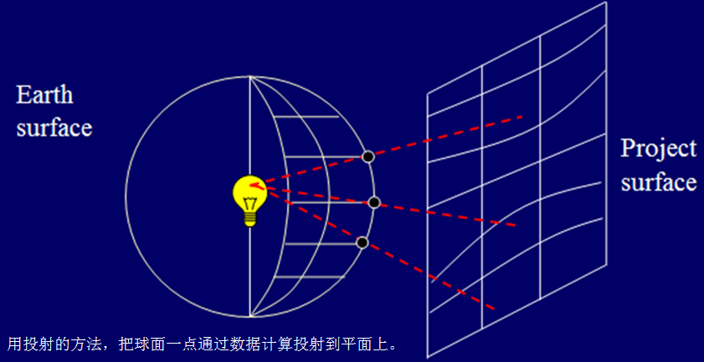

**投影的实质：经纬度坐标 —> 笛卡儿平面直角坐标系**

**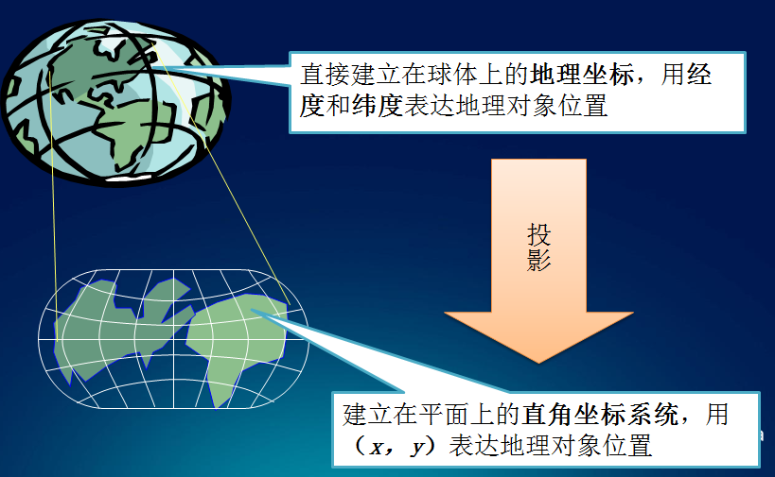**

        建立地球椭球面上经纬线网和平面上相应经纬线网的数学基础，也就是建立地球椭球面上的点的地理坐标（λ，φ）与平面上对应点的平面坐标（x，y）之间的函数关系如下图 。当给定不同的具体条件时，将得到不同类型的投影方式。

**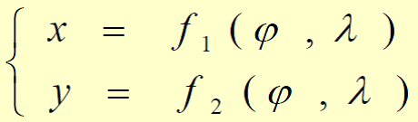**

**4.2 投影分类**

        地球椭球表面是一种不可能展开的曲面，要把这样一个曲面表现到平面上，就会发生裂隙或褶皱。在投影面上，可运用经纬线的“拉伸”或“压缩”（通过数学手段）来加以避免，以便形成一幅完整的地图。但不可避免会产生变形。

        地图投影的变形通常有：**长度变形**、**面积变形**和**角度变形**。在实际应用中，根据使用地图的目的，限定某种变形。

        ¬ 按变形性质分类：  
            – 等角投影：角度变形为零（Mercator）  
            – 等积投影：面积变形为零（Albers）  
            – 任意投影：长度、角度和面积都存在变形  
            其中，各种变形相互联系相互影响：等积与等角互斥，等积投影角度变形大，等角投影面积变形大。  
        ¬ 从投影面类型划分：  
            – 横圆柱投影：投影面为横圆柱  
            – 圆锥投影：投影面为圆锥  
            – 方位投影：投影面为平面  
        ¬ 从投影面与地球位置关系划分为：  
            – 正轴投影：投影面中心轴与地轴相互重合  
            – 斜轴投影：投影面中心轴与地轴斜向相交  
            – 横轴投影：投影面中心轴与地轴相互垂直  
            – 相切投影：投影面与椭球体相切  
            – 相割投影：投影面与椭球体相割

